Русский язык | Упр 273, 280 – письменно
география | П.34, вопросы устно 1,5
История | §14, 1,2 вопрос письменно
Обществознание | П.14 вопрос 3,5,8 письменно https://resh.edu.ru/subject/lesson/1918/main/
алгебра | https://www.time4math.ru/_files/ugd/3fbc02_063de35cfb9f40f190cccee6590707d7.pdf  решить практикоориентированные задачи
Англяз | 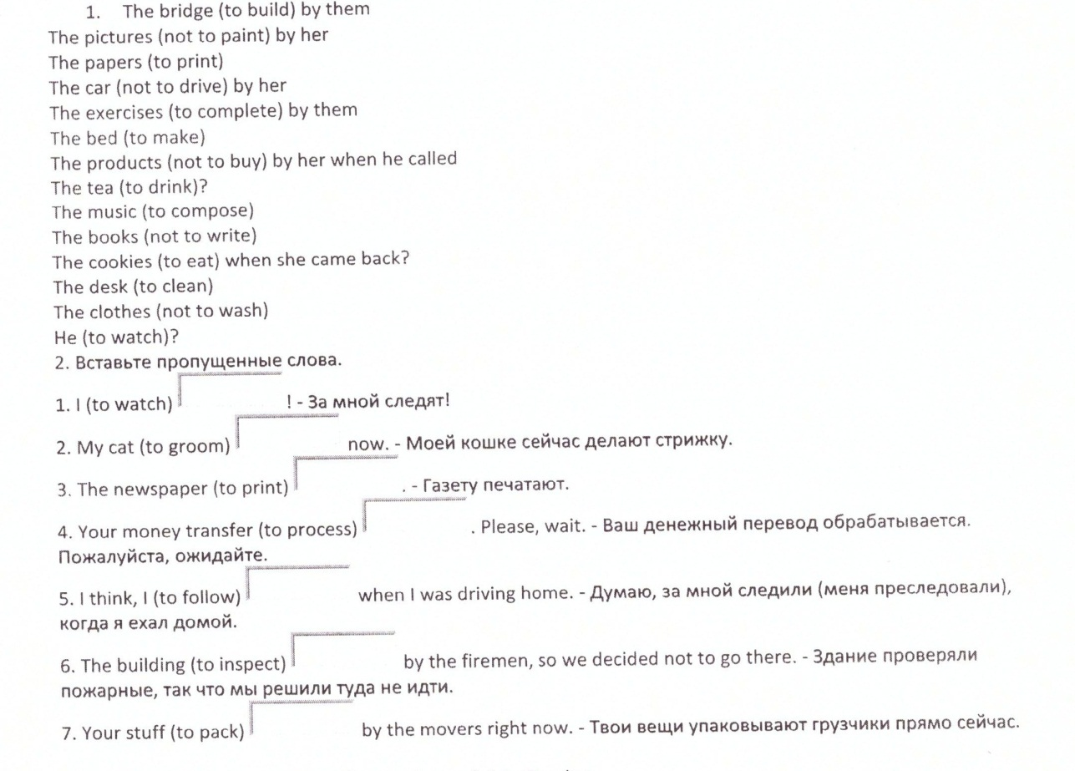
ОБЖ | Учебник ОБЖ стр.244-245 конспект

